
МИНОБРНАУКИ РОССИИ
Федеральное государственное бюджетное образовательное учреждение
высшего образования
«МИРЭА − Российский технологический университет»
РТУ МИРЭА
Институт информационных технологий (ИИТ)
Кафедра квантовых информационных технологий, практической и прикладной информатики (ККИТПиПИ)

ОТЧЕТ ПО ПРАКТИЧЕСКОЙ РАБОТЕ № 2
по дисциплине «Информационные системы управления ресурсами организации»

Студент группы | ИНБО-12-23, Албахтин И.В. | (подпись)
Преподаватель | Шендяпин А.В. | (подпись)

Москва 2026 г.

Задание
1. Изучить учебное пособие: глава 4, пункты 3 и 4 — расчёты с подотчётными лицами и учёт денежных документов.
2. Отразить выдачу Петрову Семену Васильевичу из кассы организации «Мебель-Комплект» 6 000 руб. Из выданной суммы 60 руб. направлены на приобретение материалов, 5 000 руб. — на предоплату поставщику «Вега-транс». Остаток 940 руб. возвращён в кассу.
2.1. Создать расходный кассовый ордер от 22 января с операцией «Выдача подотчетнику». Получатель — Петров Семен Васильевич, подразделение — Отдел закупок, сумма — 6 000 руб. Срок отчёта — 29 января. Статья ДДС — «Выдача ДС подотчетному лицу (прочие цели)».
2.2. Создать документ «Приобретение товаров и услуг» от 25 января с операцией «Закупка через подотчетное лицо». Организация — «Мебель-Комплект», склад — «Склад материалов», валюта — RUB. Подотчётное лицо — Петров Семен Васильевич, подразделение — Отдел закупок. Приобретаемые материалы приведены в таблице 1.
Таблица 1 – Приобретаемые материалы
Номенклатура | Количество | Цена, руб. | Сумма, руб.
Шуруп 4.5*40.0 | 100 шт. | 0,60 | 60,00
2.3. Создать авансовый отчёт от 25 января по Петрову С. В., подразделение — Отдел закупок. На вкладке «Оплата поставщикам» указать поставщика и контрагента «Вега-транс», сумму 5 000 руб. Объект расчётов — документ «Приобретение услуг и прочих активов» от 31 января, 23:59:59.
2.4. Создать приходный кассовый ордер от 30 января с операцией «Возврат от подотчетника» на 940 руб. Подотчётное лицо — Петров Семен Васильевич, подразделение — Отдел закупок. Статья ДДС — «Возврат денежных средств от подотчетника».
Все документы отразить в регламентированном учёте и проверить сформированные проводки.
3. Отразить покупку у поставщика «Вега-транс» авиабилета Москва – Санкт-Петербург стоимостью 3 500 руб., его выдачу Петрову С. В. и списание стоимости использованного билета на расходы организации.
3.1. Создать документ «Поступление денежных документов» от 30 января с операцией «Поступление от поставщика». Организация — «Мебель-Комплект», поставщик и контрагент — «Вега-транс». Материально ответственное лицо — Кострова Вера Борисовна, подразделение — Бухгалтерия. Валюта документа и взаиморасчётов — RUB, дата платежа — 30 января. Состав поступления указан в таблице 2.
Таблица 2 – Поступление денежного документа
Денежный документ | Количество | Цена, руб. | Сумма, руб.
Авиабилет Москва – Санкт-Петербург | 1 шт. | 3 500,00 | 3 500,00
3.2. Создать документ «Выбытие денежных документов» от 30 января с операцией «Выдача подотчетному лицу». Передающая сторона — Кострова Вера Борисовна, Бухгалтерия; получатель — Петров Семен Васильевич, Отдел закупок. Выдать один авиабилет стоимостью 3 500 руб. Срок отчёта — 6 февраля.
3.3. Создать авансовый отчёт от 31 января по Петрову С. В. На вкладке «Расходы» указать 3 500 руб., статью «Прочие расходы (прочие операц.)», аналитику и подразделение «Отдел закупок», контрагента «Вега-транс». Ставка НДС по условию — 20 %, сумма НДС — 583,33 руб.
Документы по авиабилету отразить в регламентированном учёте и проверить проводки.
4. Сформировать отчёт о выполненной работе со скриншотами заполненной конфигурации.

Ход работы
Работа выполнена в учебной базе «1С:ERP Управление предприятием 2» за январь 2026 года. Использована организация ООО «Мебель-Комплект» – Албахтин и её касса «Касса». Документы заполнены через пользовательский интерфейс, проведены и отражены в регламентированном учёте.

1 Подготовка справочников
Для расчётов под отчёт создано физическое лицо Петров Семен Васильевич и подразделение «Отдел закупок» (рисунки 1 и 2). Для операций с авиабилетом также добавлены Кострова Вера Борисовна и подразделение «Бухгалтерия».
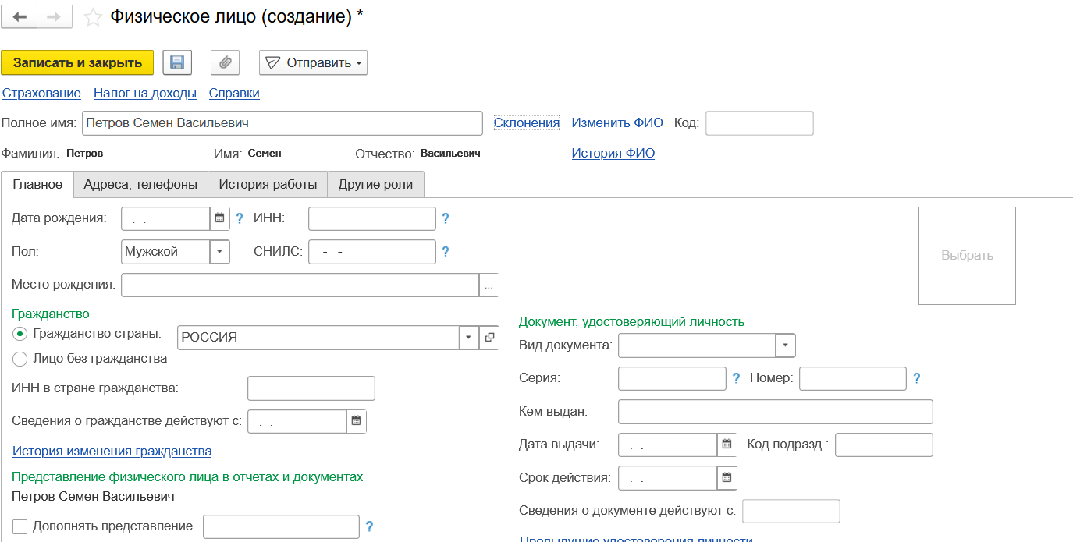
Рисунок 1 – Заполнение карточки Петрова С. В.
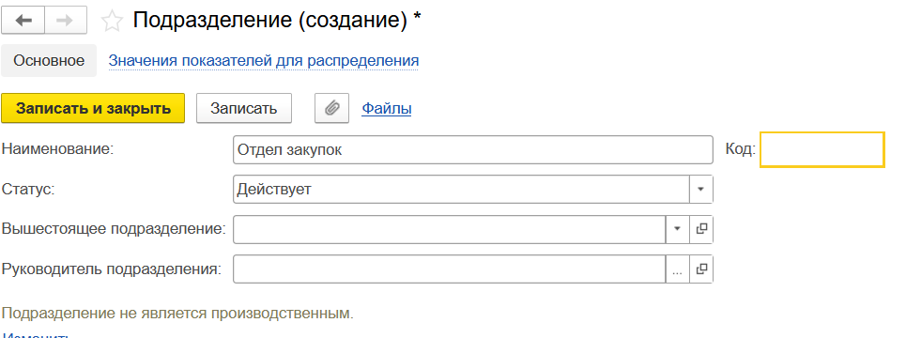
Рисунок 2 – Создание подразделения «Отдел закупок»

2 Выдача денежных средств под отчёт
22.01.2026 оформлен расходный кассовый ордер № 0000-000002 на 6 000 руб. Получатель — Петров С. В.; срок отчёта — 29.01.2026. Реквизиты и статья ДДС показаны на рисунках 3 и 4.
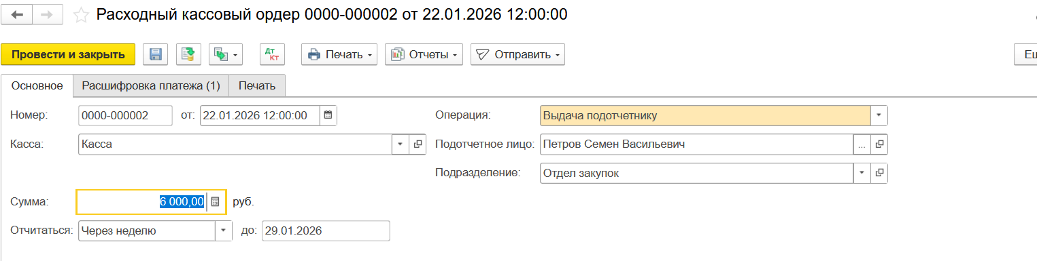
Рисунок 3 – Расходный кассовый ордер на 6 000 рублей
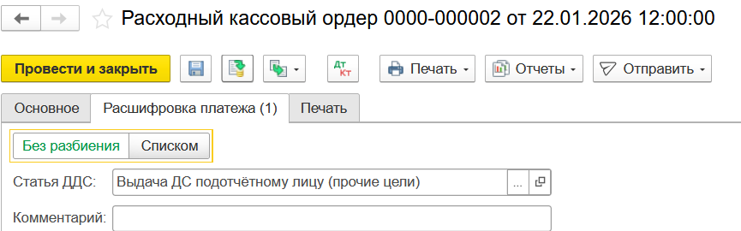
Рисунок 4 – Статья ДДС расходного кассового ордера
После отражения в учёте сформирована проводка Дт 71.01 Кт 50.01 на 6 000 руб. (рисунок 5). Она показывает выдачу наличных под отчёт.
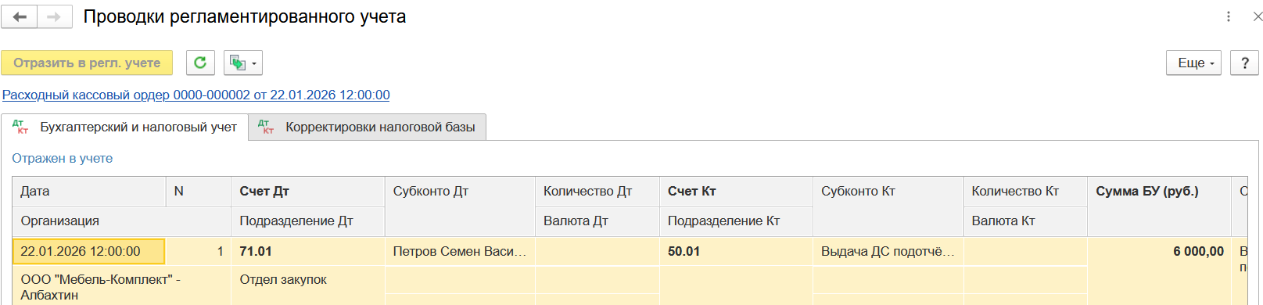
Рисунок 5 – Проводка выдачи денежных средств

3 Приобретение материалов через подотчётное лицо
Созданы «Склад материалов», вид номенклатуры «Материалы основные» и номенклатура «Шуруп 4.5*40.0» с единицей измерения «шт» и ставкой «Без НДС» (рисунки 6–8).
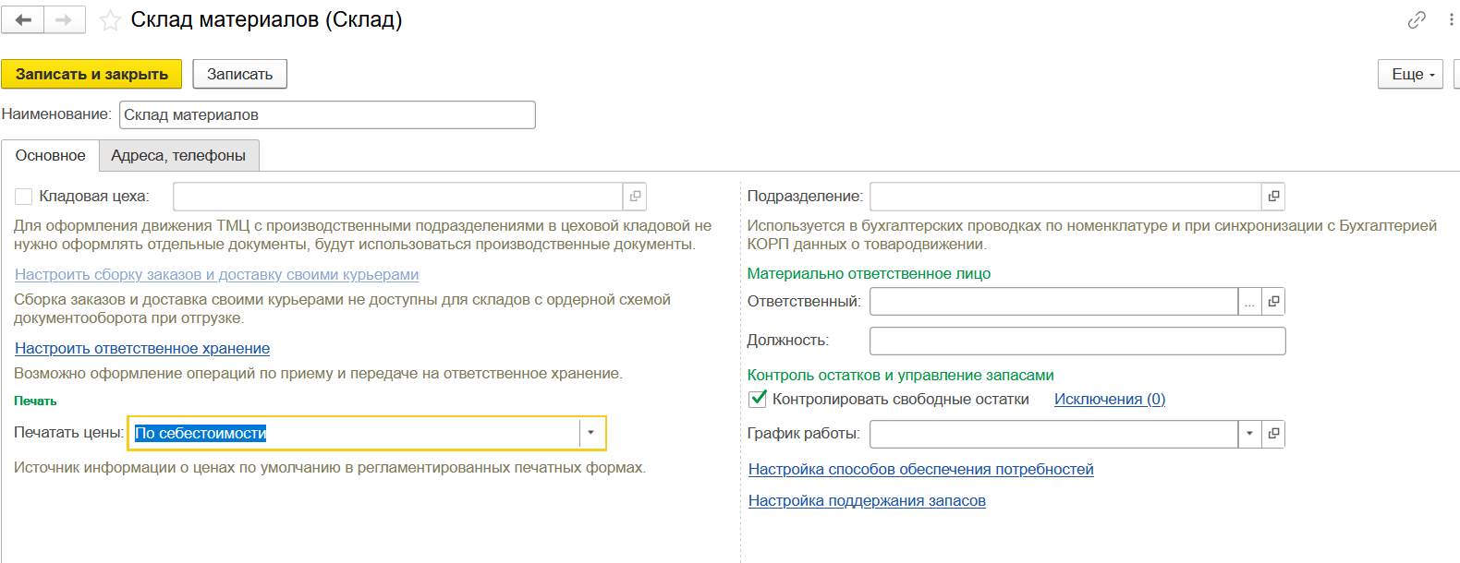
Рисунок 6 – Карточка склада материалов
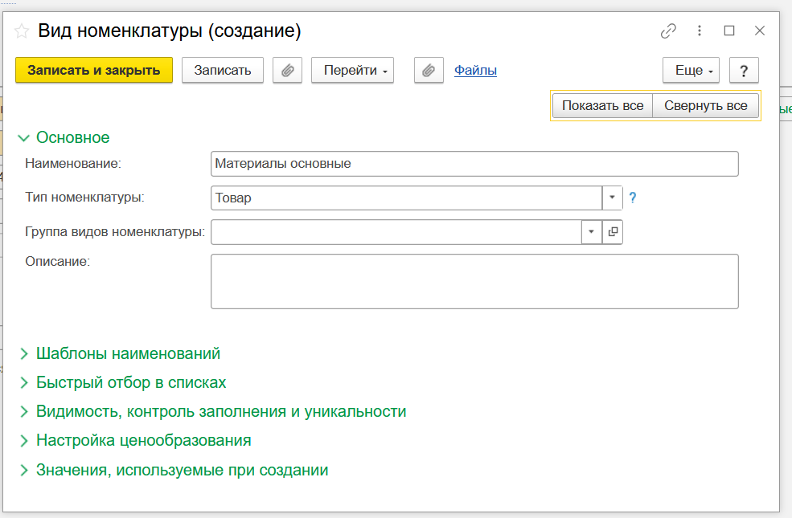
Рисунок 7 – Создание вида номенклатуры
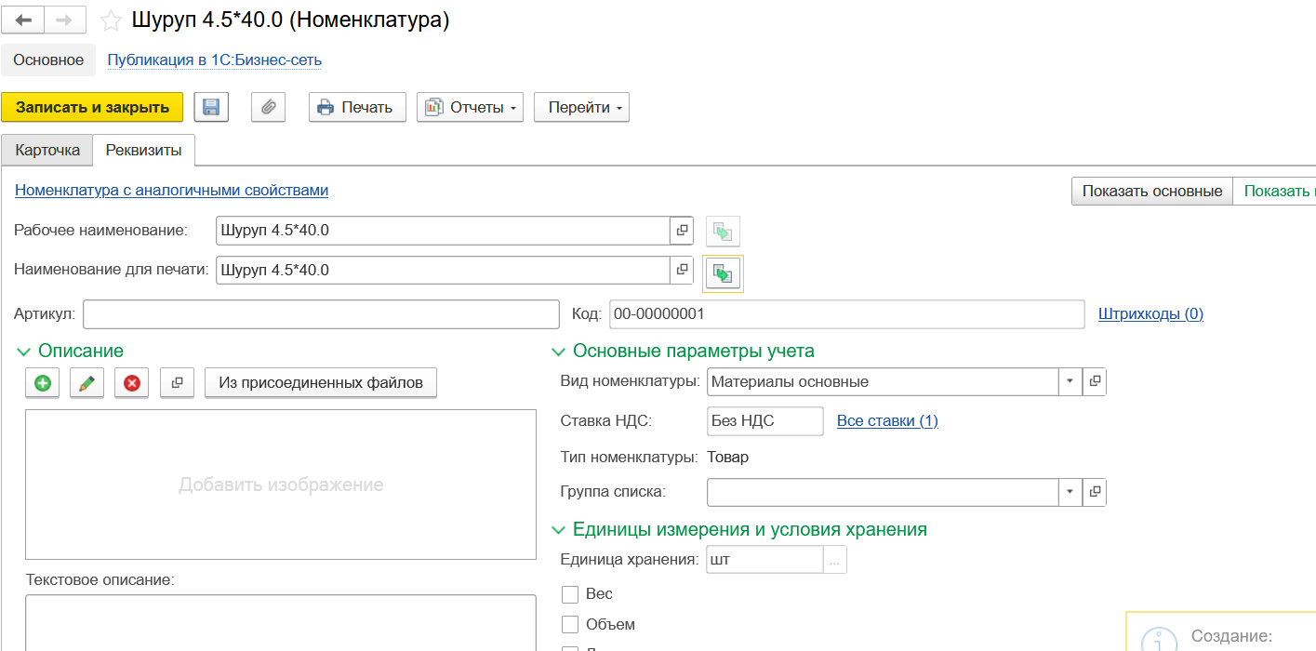
Рисунок 8 – Номенклатура «Шуруп 4.5*40.0»
25.01.2026 оформлено приобретение товаров и услуг № 0000-000001 с операцией «Закупка через подотчетное лицо». Указаны Петров С. В. и поставщик «Вега-транс»; в табличную часть внесены 100 шурупов по 0,60 руб. на общую сумму 60 руб. (рисунки 9 и 10).
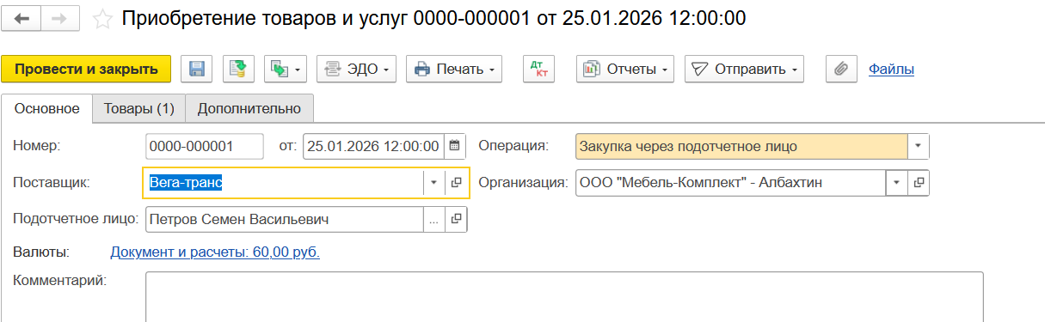
Рисунок 9 – Основные реквизиты закупки через подотчётное лицо
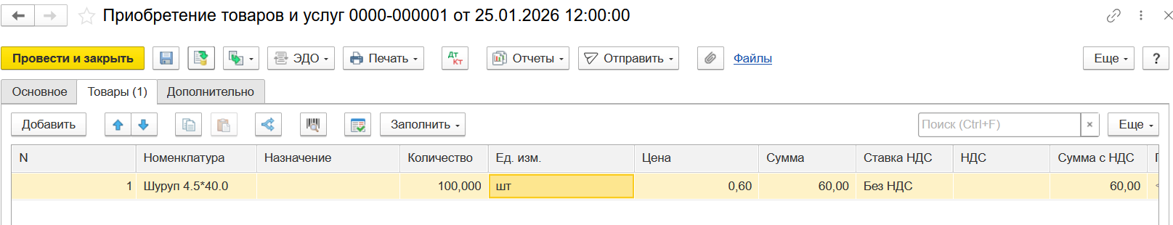
Рисунок 10 – Товары в документе приобретения
На вкладке «Дополнительно» выбрано подразделение «Отдел закупок» (рисунок 11). В регламентированном учёте отражено поступление 100 шт. материалов: Дт 10.01 Кт 71.01 — 60 руб. (рисунок 12).
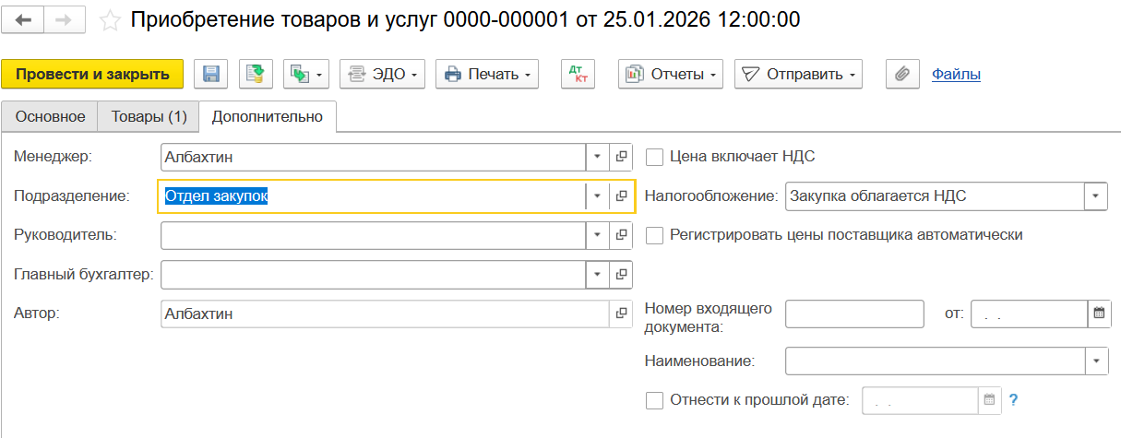
Рисунок 11 – Подразделение в документе приобретения
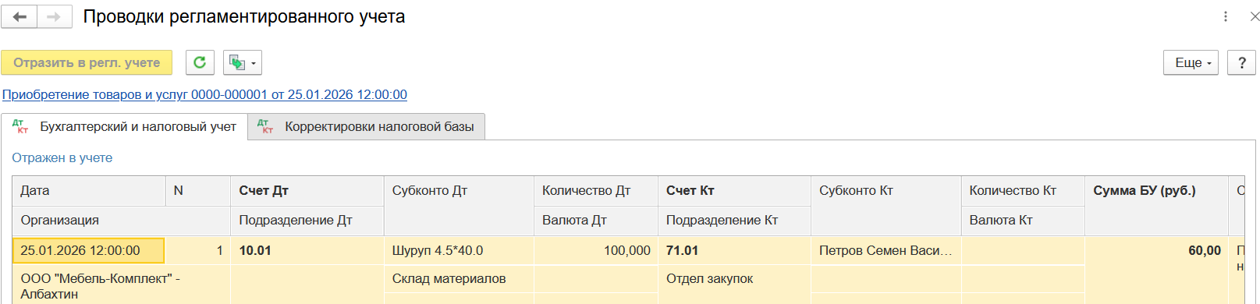
Рисунок 12 – Проводка поступления материалов

4 Предоплата поставщику через подотчётное лицо
Для выбора объекта расчётов создан документ «Приобретение услуг и прочих активов» № 0000-000001 от 31.01.2026 23:59:59 на 5 000 руб. без НДС. В нём указаны услуги связи и подразделение «Отдел закупок» (рисунок 13). Проводка документа — Дт 26 Кт 60.01 на 5 000 руб. (рисунок 14).
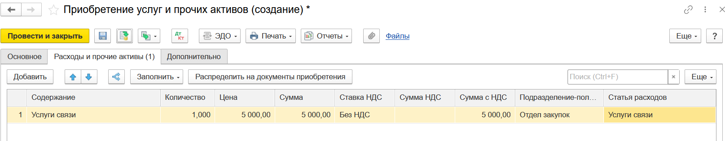
Рисунок 13 – Заполнение документа услуг на 5 000 рублей
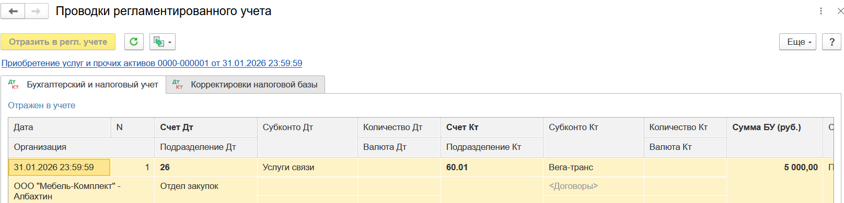
Рисунок 14 – Проводка документа услуг
В авансовом отчёте № 0000-000001 от 25.01.2026 заполнена вкладка «Оплата поставщикам»: «Вега-транс», 5 000 руб. и созданный документ услуг в качестве объекта расчётов (рисунок 15). Основные реквизиты отчёта приведены на рисунке 16.
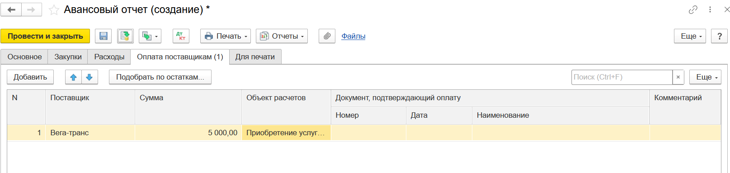
Рисунок 15 – Оплата поставщику в авансовом отчёте
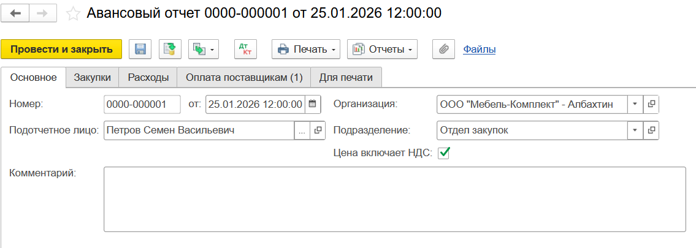
Рисунок 16 – Основные реквизиты авансового отчёта от 25 января
Предоплата поставщику отражена проводкой Дт 60.02 Кт 71.01 на 5 000 руб. (рисунок 17). Покупка материалов на 60 руб. учтена отдельным документом приобретения.
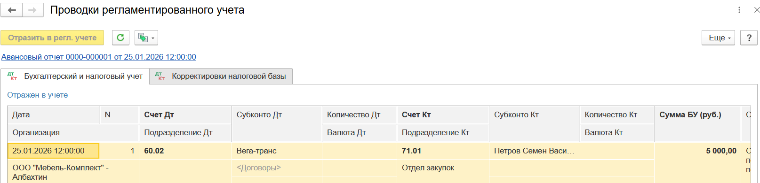
Рисунок 17 – Проводка предоплаты поставщику

5 Возврат остатка денежных средств
30.01.2026 оформлен приходный кассовый ордер № 0000-000002 с операцией «Возврат от подотчетника». Петров С. В. вернул 940 руб. (рисунок 18). Проводка Дт 50.01 Кт 71.01 подтверждает поступление остатка в кассу (рисунок 19).
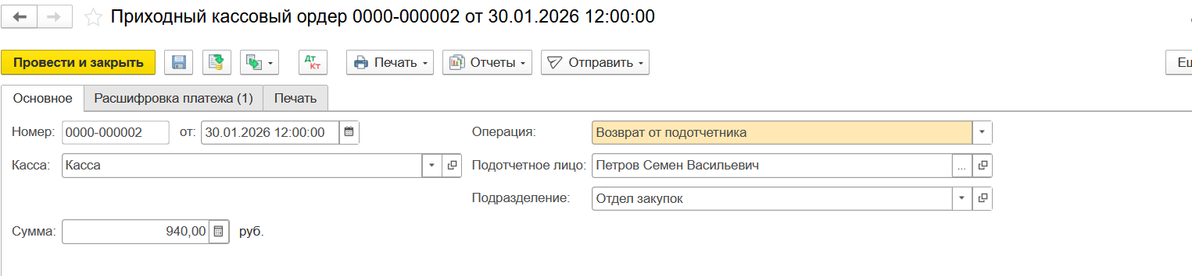
Рисунок 18 – Возврат 940 рублей от подотчётного лица
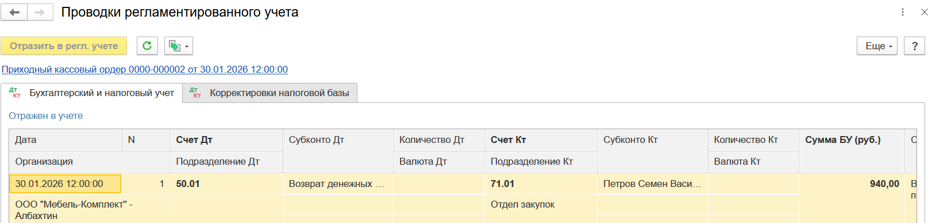
Рисунок 19 – Проводка возврата денежных средств

6 Поступление авиабилета
30.01.2026 в 13:00 оформлено поступление денежных документов № 0000-000001 от поставщика «Вега-транс». МОЛ — Кострова В. Б., подразделение — Бухгалтерия, дата платежа — 30.01.2026 (рисунок 20). Принят один авиабилет Москва – Санкт-Петербург стоимостью 3 500 руб. (рисунок 21).
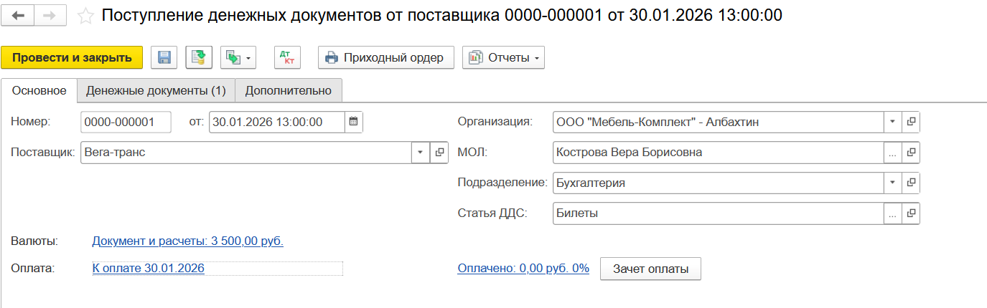
Рисунок 20 – Реквизиты поступления денежного документа
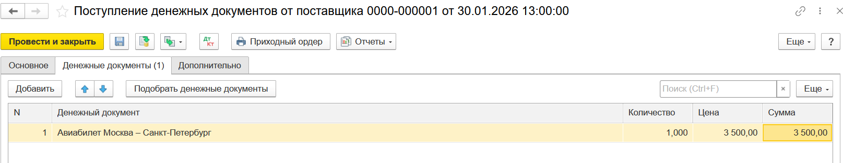
Рисунок 21 – Авиабилет в документе поступления
Поступление билета отражено проводкой Дт 50.03 Кт 60.01 на 3 500 руб., количество — 1 шт. (рисунок 22).
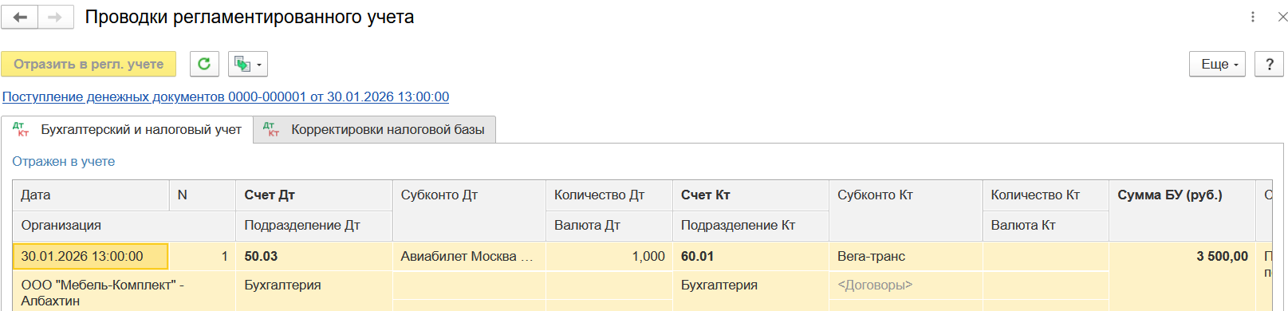
Рисунок 22 – Проводка поступления авиабилета

7 Выдача авиабилета подотчётному лицу
30.01.2026 в 14:00 оформлено выбытие денежных документов № 0000-000002 с операцией «Выдача подотчетному лицу». Петрову С. В. из Отдела закупок передан тот же авиабилет от Костровой В. Б. Срок отчёта установлен 06.02.2026 (рисунки 23 и 24).
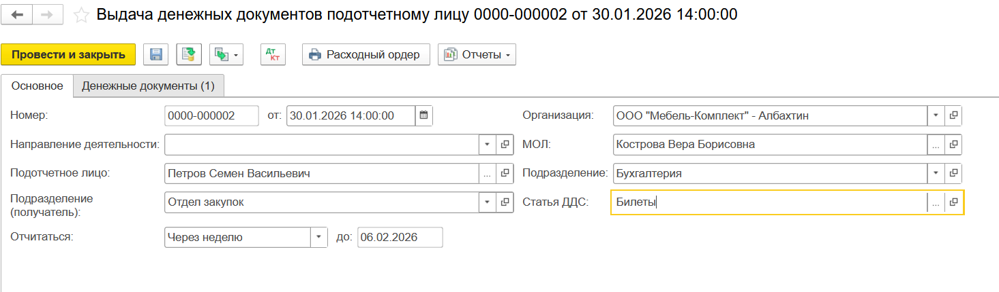
Рисунок 23 – Реквизиты выдачи авиабилета Петрову
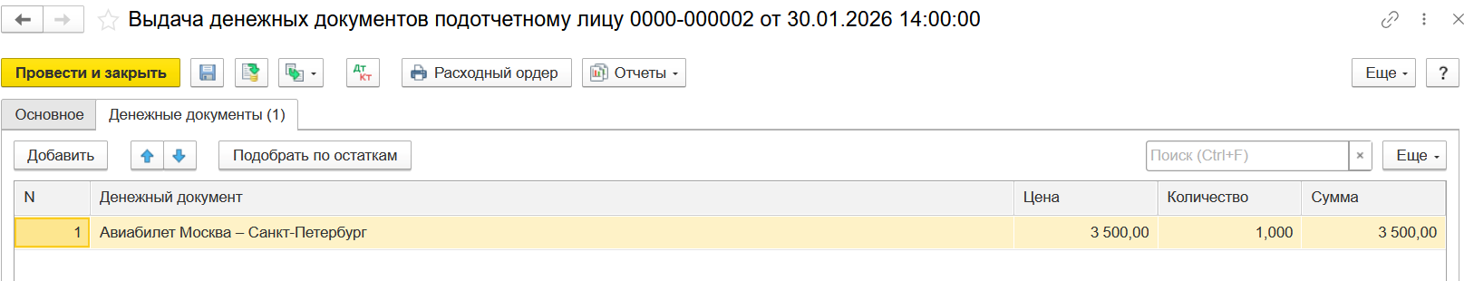
Рисунок 24 – Денежный документ, выданный под отчёт
Передача авиабилета отражена проводкой Дт 71.01 Кт 50.03 на 3 500 руб., количество — 1 шт. (рисунок 25).
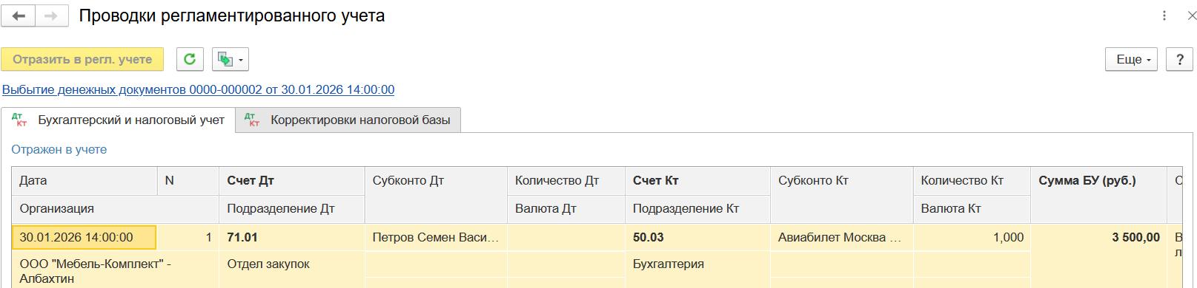
Рисунок 25 – Проводка выдачи авиабилета

8 Списание использованного авиабилета
31.01.2026 оформлен авансовый отчёт № 0000-000002 по Петрову С. В. (рисунок 26). На вкладке «Расходы» указаны стоимость билета 3 500 руб., НДС 20 % — 583,33 руб., отражение НДС «Списать в расходы» (рисунок 27). Статья — «Прочие расходы (прочие операц.)», аналитика — Отдел закупок (рисунок 28).
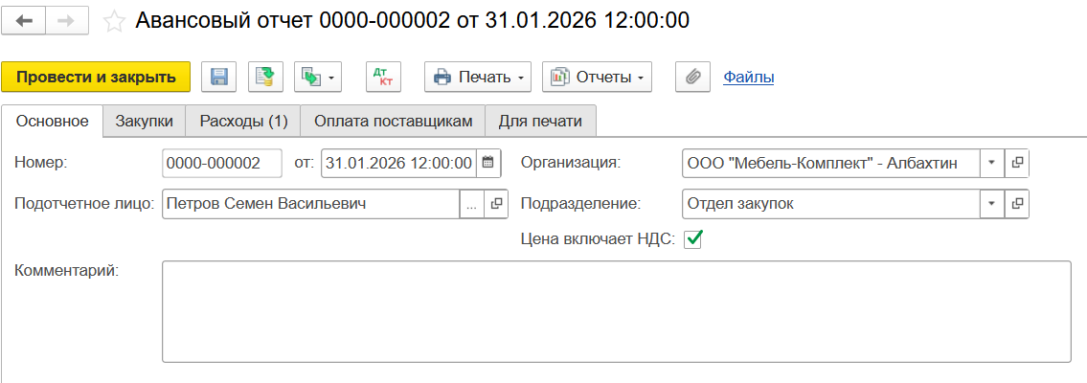
Рисунок 26 – Основные реквизиты авансового отчёта от 31 января
Рисунок 27 – Сумма и НДС по использованному авиабилету
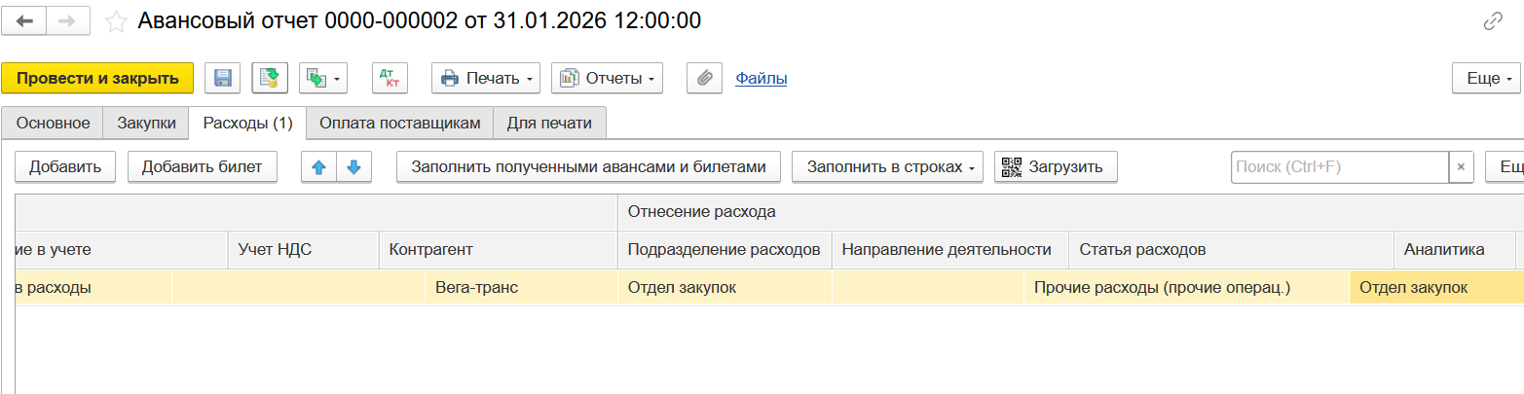
Рисунок 28 – Статья расходов и аналитика авиабилета
Сформированы проводки: Дт 19.04 Кт 71.01 — 583,33 руб.; Дт 91.02 Кт 19.04 — 583,33 руб.; Дт 91.02 Кт 71.01 — 2 916,67 руб. (рисунок 29). Суммарное погашение задолженности подотчётного лица по билету составляет 3 500 руб.
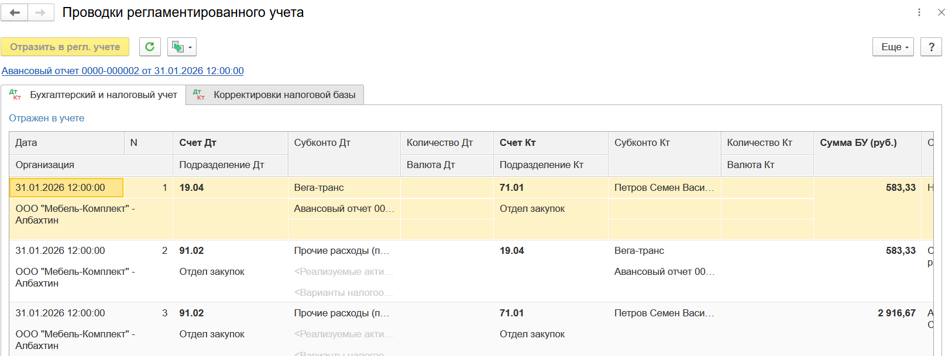
Рисунок 29 – Проводки списания стоимости авиабилета

9 Проверка расчётов с Петровым
Сформирована карточка счёта 71 за январь 2026 года с отбором по организации ООО «Мебель-Комплект» – Албахтин и работнику Петрову Семену Васильевичу (рисунки 30 и 31). Начальное сальдо — 0 руб.; выдача наличных и авиабилета составляет 9 500 руб.; подтверждённые затраты, предоплата и возврат — 9 500 руб. Конечное сальдо равно нулю.
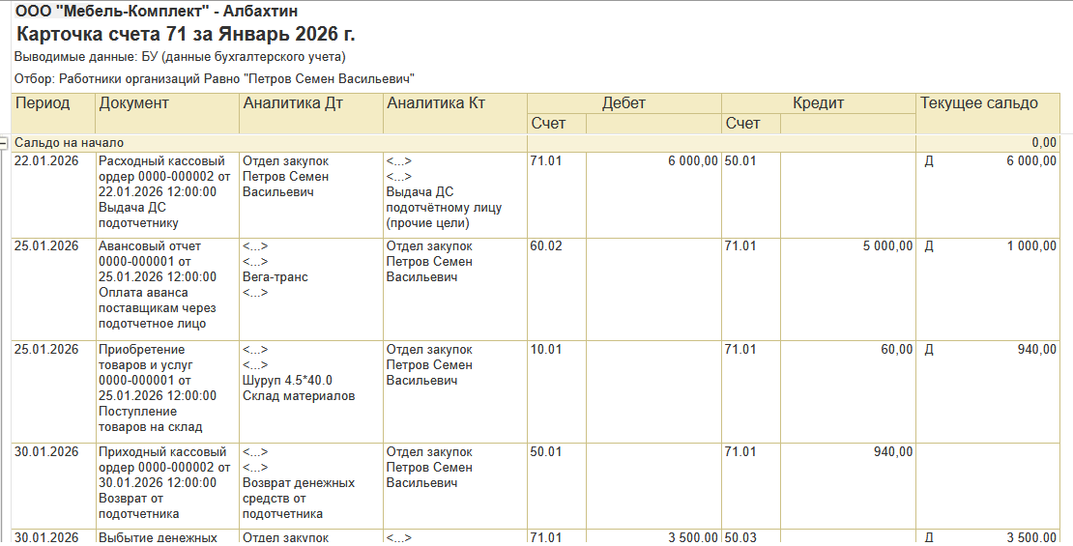
Рисунок 30 – Карточка счёта 71 по Петрову — начало периода
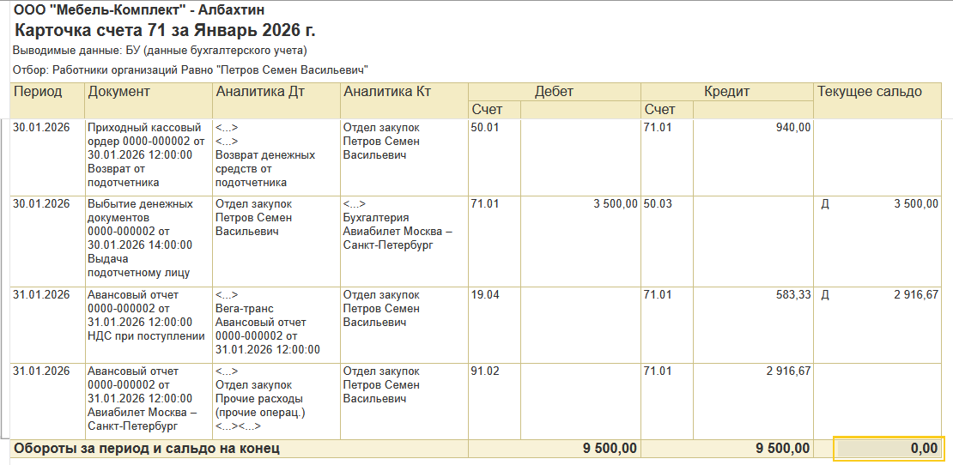
Рисунок 31 – Карточка счёта 71 по Петрову — итоговые обороты
Контрольные равенства: 6 000 − 60 − 5 000 − 940 = 0 руб.; 3 500 − 583,33 − 2 916,67 = 0 руб. По счёту 50.03 поступление и выдача одного авиабилета отражены на одинаковую сумму 3 500 руб.
Карточка сформирована после отражения документов задания. Предупреждение 1С о необходимости закрытия месяца относится к состоянию периода в целом; регламентное закрытие месяца в объём этой практики не входит.

Вывод
Выполнены выдача и возврат наличных под отчёт, приобретение материалов, предоплата поставщику, поступление и выдача денежного документа, а также списание использованного авиабилета. Все документы отражены в регламентированном учёте. Проверка карточки счёта 71 подтвердила отсутствие задолженности Петрова С. В. по выполненным операциям.

